Федеральное государственное бюджетное образовательное учреждение высшего образования
 | «Московский государственный технический университет  имени Н.Э. Баумана»  (национальный исследовательский университет)

ФАКУЛЬТЕТ ____ ФУНДАМЕНТАЛЬНЫЕ НАУКИ________
КАФЕДРА_____ВЫЧИСЛИТЕЛЬНАЯ_МАТЕМАТИКА_И_МАТЕМАТИЧЕСКАЯ_ФИЗИКА_(ФН11)___________

Отчет
по лабораторной работе №___12___
Название лабораторной работы: Использование указателей при работе с массивами в С++. Динамические двумерные массивы.

Дисциплина: Информатика__________________________________
Студент гр. ___ФН11-22б __________________ А. П. Паскал
(Подпись, дата) (И.О. Фамилия)

Преподаватель __________________ Т. Н. Ничушкина
(Подпись, дата) (И.О. Фамилия)

Москва, 2018
Лабораторная работа №12 Часть 1

Цель: Научиться использовать указатели при работе с массивами в С++.
Задача: а) Сформировать в динамической памяти целочисленную матрицу размером n x m (m,n – четное). Из суммы элементов каждой строки с четным номером вычесть сумму элементов предыдущей строки. Полученные разности занести в одномерный массив. Вывести на экран исходную матрицу и рядом элементы одномерного массива на уровне соответствующих четных строк исходной матрицы. Пользуясь указателями, вывести на экран адреса всех элементов этого одномерного массива.

Задача 1. Создание алгоритма программы .
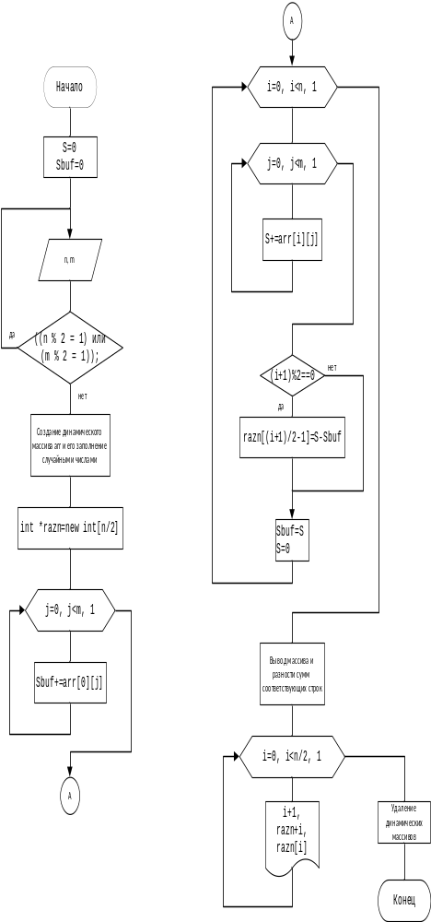
Задача 2. Создание программы.
Программа LB_12.cpp:
#include "stdafx.h"
#include <locale.h>
#include <stdio.h>
#include <conio.h>
#include <ctime>
#include <stdlib.h>
using namespace std;

void main()
{
int n,m,i,j,S=0,Sbuf=0;
setlocale(0, "russian");
srand (time(NULL));
do{
printf("Введите четные размеры матрицы: ");
scanf("%d %d", &n, &m);
}while ((n % 2 == 1) || (m % 2 == 1));

int **arr=new int*[n];
for (j=0; j<n; j++)
{
arr[j]= new int[m];
}
//заполнение
for (i=0; i<n; i++)
{
for (j=0; j<m; j++)
{
arr[i][j]=rand()%100;
}
}

int *razn=new int[n/2];

for (j=0; j<m; j++)
{
Sbuf+=arr[0][j];
}

for (i=1; i<n; i++)
{
for (j=0; j<m; j++)
{
S+=arr[i][j];
}
if ((i+1)%2==0){razn[(i+1)/2-1]=S-Sbuf;}
Sbuf=S;
S=0;
}
//вывод
for (i=0; i<m; i++) printf(" ");
printf(" Сумма чисел строки");
printf(" Разность сумм\n");
for (i=0; i<n; i++)
{
S=0;
for (j=0; j<m; j++)
{
S+=arr[i][j];
printf("%5d", arr[i][j]);
}
printf("% %5d", S);
printf("\n\n");
if ((i+1)%2==1)
{
for (int s=0; s<m; s++) {printf(" ");}
printf(" %d", razn[(i+1)/2]);
}
printf("\n\n");
}

printf("\nМассив разностей:\n");
for (i=0; i<n/2; i++)
{
printf(" %d) %p => %d\n",i+1, razn+i, razn[i]);
}

for (i=0; i<n; i++) {delete [] arr[i];};
delete [] arr;

getch();
}

Задача 3. Проверка работоспособности программы при разных входных значениях.
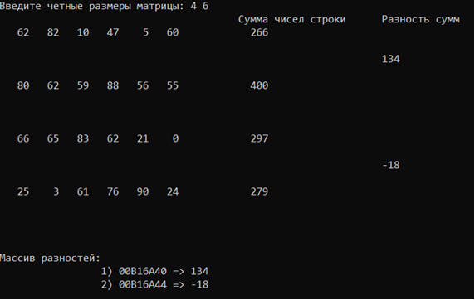

Лабораторная работа №12 Часть 2
Задача: Решить поставленную задачу, используя средства управления вводом/выводом С++. Дана целочисленная матрица, размером не более 10*10. Заданную матрицу вывести на экран по строкам следующим образом: нечетные строки вертикально, одна за другой; четные – рядом горизонтально одна под другой.
1 3 5
| | | … 2 - - -
| | | 4 - - - -
| | | 6 - - - -
……

Задача 1. Создание алгоритма программы .
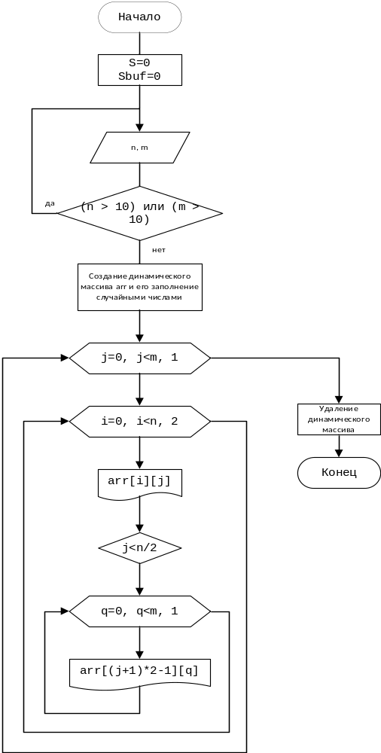
Задача 2. Создание программы.
Программа LB_12_b.cpp:
#include "stdafx.h"
#include <locale.h>
#include <stdio.h>
#include <conio.h>
#include <ctime>
#include <stdlib.h>
using namespace std;

void main()
{
int n,m,i,j,S=0,Sbuf=0;
setlocale(0, "russian");
srand (time(NULL));
do{
printf("Введите размер матрицы (max 10x10): ");
scanf("%d %d", &n, &m);
}while ((n > 10) || (m > 10));

int **arr=new int*[n];
for (j=0; j<n; j++)
{
arr[j]= new int[m];
}
//заполнение
for (i=0; i<n; i++)
{
for (j=0; j<m; j++)
{
arr[i][j]=rand()%100;
}
}
//вывод
for (i=0; i<n; i++)
{
for (j=0; j<m; j++)
{
printf("%4d", arr[i][j]);
}
printf("\n\n", arr[i][j]);
}
printf(" Вывод №2\n\n");
for (j=0; j<m; j++)
{
for (i=0; i<n; i+=2)
{
printf("%5d", arr[i][j]);
}
printf(" ");
if (j<n/2)
for (int q=0; q<m; q++)
{
printf("%5d", arr[(j+1)*2-1][q]);
}

printf("\n");
}

for (i=0; i<n; i++) {delete [] arr[i];};
delete [] arr;
getch();
}
Задача 3. Проверка работоспособности программы при разных входных значениях.
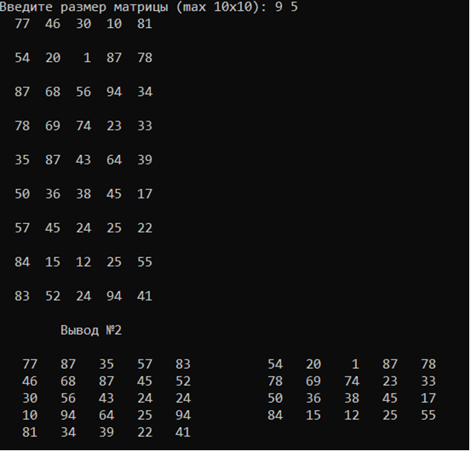

Вывод: В процессе выполнения лабораторной работы №12 поставленной цели удалось добиться.

